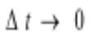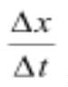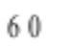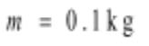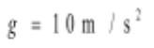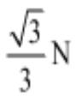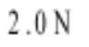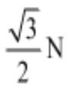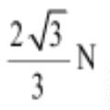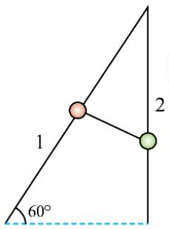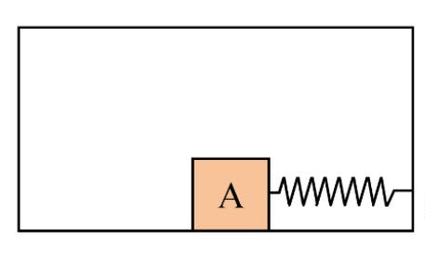随县一中、曾都一中高一物理十二月联考试题
一、选择题：本题共 10 小题，每小题 4 分，共 40 分。在每小题给出的四个选
项中，第 1-7 题只有一项符合题目要求，第 8-10 题有多项符合题目要求。全部
选对的得 4 分，选对但不全的得 2 分，有选错的得 0 分。
1. 在物理学的发展过程中，许多的物理学家都做出了重要的贡献，他们也探索出了许多的
研究方法，下列说法中错误的是（ ）
A. 引入“重心”、“合力与分力”概念时，运用了等效替代的思想
B. 当 时， 就可以表示物体在某时刻的瞬时速度，该定义运用了极限思维法
C. 在研究物体的运动与力的关系时，伽利略在逻辑推理的基础上通过斜面实验证明了“力是
维持物体运动的原因”
D.通过平面镜观察桌面的微小形变运用了微小量放大法
【答案】C
2. 如图所示，粗糙木箱内有一物块 A，A 与右侧箱壁间用一根轻弹簧连接，此时，弹簧处
于拉伸状态，整个系统处于静止状态。若要使物块 A 相对木箱底面向右运动，下列操作可
能正确的是（ ）
A. 使木箱向上做加速运动
B. 使木箱向下做减速运动
C. 使木箱向左做加速运动
D. 使木箱向右做加速运动
【答案】C
3. 如图所示，足够长的光滑杆 1、2 固定在同一竖直平面内，杆 1 与水平方向之间夹角为
，轻质小环套在杆 1 上，质量 的小球套在竖直杆 2 上，轻质细线连接环和球，
当环与球静止时，细线的拉力为 F。取重力加速度大小 。则 F 的大小为（ ）
A. B.
C D.
【答案】B
4. 如图所示，小车在水平方向做直线运动，小球 A 用细线悬挂车顶上，车内放一箱苹果，

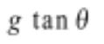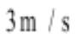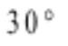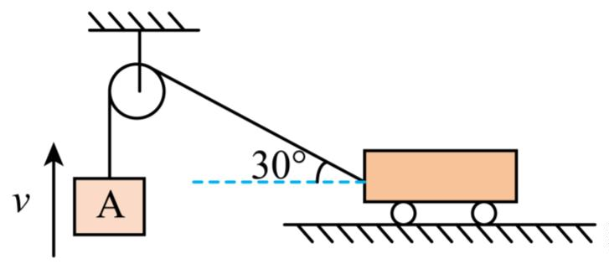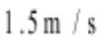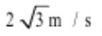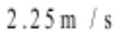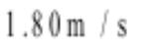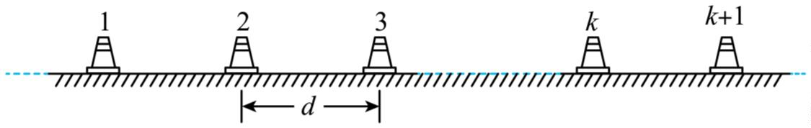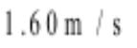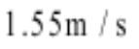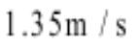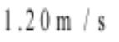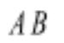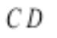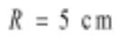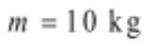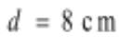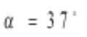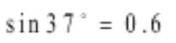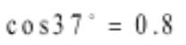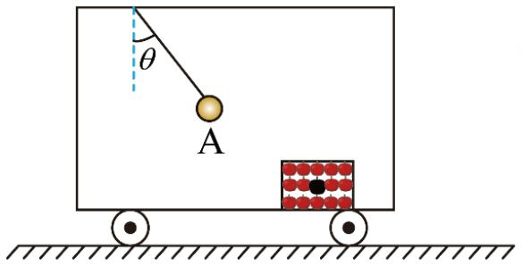苹果箱和箱内的苹果相对于车厢始终静止，若观察到细线偏离竖直方向的夹角 保持不变，
则下列说法中正确的是（ ）
A. 小车的加速度一定为
B. 小车向左做匀加速直线运动
C. 小球 受到的合力大小与小球质量无关
D. 车厢对苹果箱的摩擦力水平向右
【答案】A
5. 如图所示，物体 A 在小车的牵引下以 的速度向上做匀速直线运动。某瞬间连接小
车端的绳子与水平方向的夹角为 ，下列说法正确的是（ ）
A. 小车做匀速运动 B. 小车做加速运动
C. 该瞬间小车的速度大小为 D. 该瞬间小车的速度大小为
【答案】D
6. 如图，轮滑训练场沿直线等间距地摆放着若干个定位锥筒，锥筒间距为 d，某同学穿着轮
滑鞋向右匀减速直线滑行。现测出他从 1 号锥筒运动到 2 号锥筒的平均速度为 ，
从2号锥筒运动到3号锥筒的平均速度为 。该同学经过3号锥桶的瞬时速度为（ ）
A. B. C. D.
【答案】B
7. 小口径的水泥管如图甲所示，通常用于排水、灌溉和防护。运输到目的地时可用简易装
置卸货。如图乙所示，两根直木棍 和 相互平行，两端分别靠在车和地面上固定不
动。一个半径 、质量 的水泥管从木棍的上部恰好能匀速滑下，已知两木
棍间距 ，与水平面的夹角 。（ ， ， 取

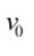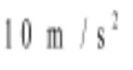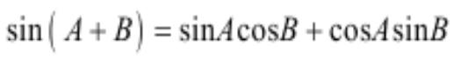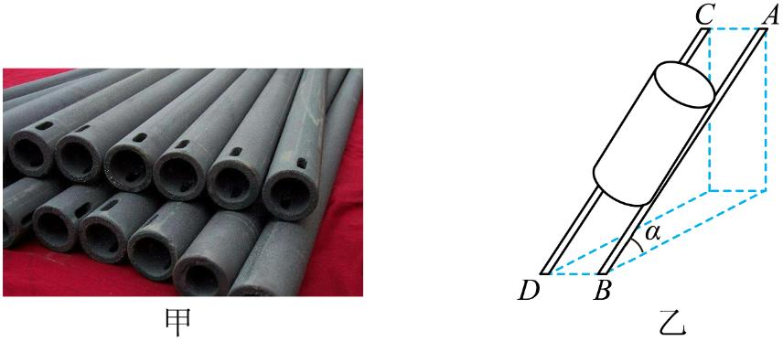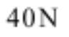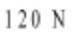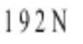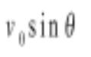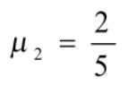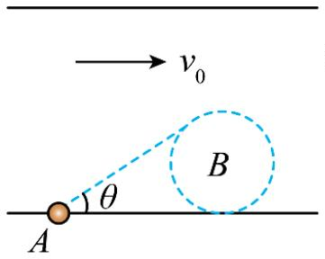），可能用到的数学公式 ，则下列说法正确的
是（ ）
A. 每根直木棍对水泥圆筒 弹力为
B. 将水泥圆筒沿直木棍匀速向上拉动，可施加沿斜面向上 的力
C. 将水泥圆筒沿直木棍匀速向上拉动，所需最小拉力为
D. 每根直木棍与水泥桶间的动摩擦因数为 0.75
【答案】B
8. 《西游记》中，一只大龟浮水作舟，驮着唐僧师徒四人和白龙马渡过了通天河。如图所
示，河岸平直，A 处的下游靠河岸 B 处是个旋涡，A 点和旋涡边缘的连线与河岸的最大夹角
为 （ 为锐角），河宽为 d，河水的速度大小为 。大龟在静水中的速度恒定，大龟经过旋
涡边缘视为安全。下列说法正确的是（ ）
A. 只要大龟在静水中的速度大于 ，大龟就可以垂直河岸渡河
B. 只要大龟在静水中的速度小于 ，大龟就无法安全渡河
C. 大龟能够安全渡河的最小速度为
D. 大龟以最小速度安全渡河的位移大小为 d
【答案】AC
9.如图所示，质量为 M=2.0kg、长度为 l=2.5m 的长木板静置于水平地面上，它
与地面间的动摩擦因数μ₁=0.2。质量为 m=3.0kg 可视为质点的滑块从长木板的
右端以初速度 v₀ 向左滑上长木板，滑块恰好运动到长木板的左端。已知长木板
刚开始运动时的加速度大小 a₁=1m/s²，设最大静摩擦力等于滑动摩擦力，重力
加速度 g 取 10m/s²。则下列说法正确的是（ ）
A．滑块与长木板间的动摩擦因数

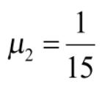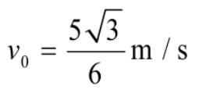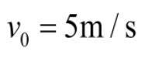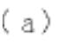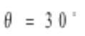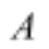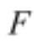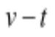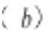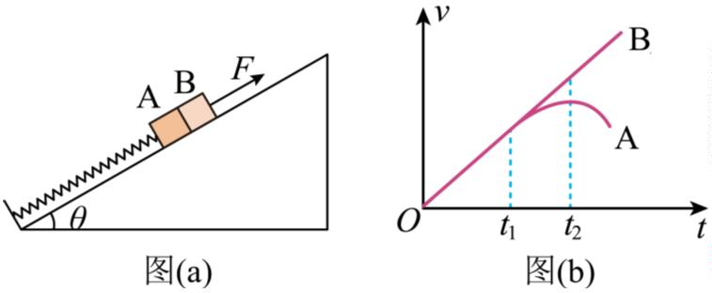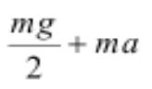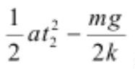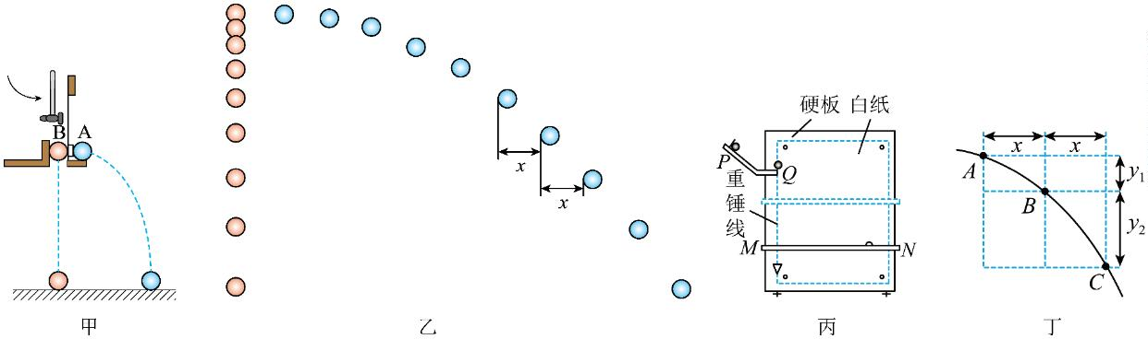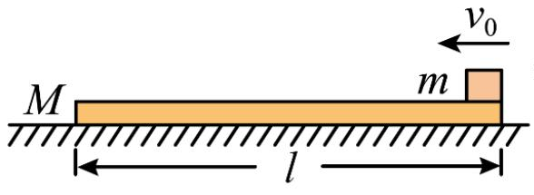B．滑块与长木板间的动摩擦因数
C．滑块初速度
D．滑块初速度
【答案】AD
10. 如图 所示，在倾角 的固定光滑斜面上，劲度系数为 的轻质弹簧下端固定在
斜面底端的挡板上，上端与小滑块 相连，小滑块 在斜面上紧靠着 但不粘连， 、 的
质量均为 ，初始时小滑块均处于静止状态。现用沿斜面向上的拉力 拉动 ，使 沿斜面
向上做加速度大小为 的匀加速运动， 、 的 图像如图 所示， 的 图像在
时刻的切线与 轴平行，已知重力加速度大小为 ，则（ ）
A. 施加力 的瞬间， 、 间的弹力大小为
B. A、 在 时刻分离，此时弹簧弹力大小为
C. 弹簧恢复到原长时， 的速度达到最大值
D. 沿斜面向上运动过程中速度最大时， 、 间的距离为
【答案】BD
二、实验题（共 6+10=16 分）
11. 某物理实验学习小组学员分别用图甲和图丙所示的装置“探究平抛运动的特点”

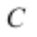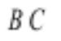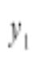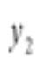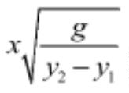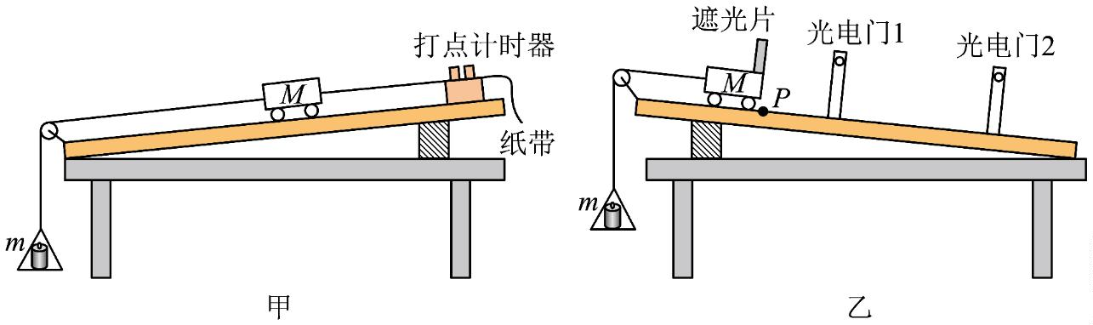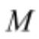（1）“频闪摄影”是摄像机每隔一定时间就对运动物体拍摄一次，因此拍摄到物体的图像是不
连续的，但从这些不连续的图像中可发现物体运动的规律。某同学利用如图甲所示的装置和
频闪摄影探究平抛运动的特点。如甲图用小锤击打弹性金属片， 球沿水平方向抛出，同时
球自由落下。某次实验，频闪照相记录两小球在不同时刻的位置如图乙所示。以下说法合
理的是___________；
A. 分析乙图照片，仅可判断 球竖直方向做自由落体运动
B. 分析乙图照片，仅可判断 球竖直方向做匀速直线运动
C. 分析乙图照片，可判断 球竖直方向做自由落体运动，水平方向做匀速直线运动
（2）某同学用图丙装置探究平抛运动的特点时，下面说法合理的是___________；
A. 挡板高度必须等间距变化
B. 每次可从斜槽上不同的位置无初速度释放钢球
C. 在白纸上记录斜槽末端小球球心的位置 ，作为所建坐标系的原点
（3）图丁是某同学利用“频闪摄影”得到的小球轨迹图， 、 、 是连续三次摄影时小球
的位置， 和 的水平间距相等且均为 ，测得 和 的竖直间距分别是 和
，则平抛的初速度大小为___________（已知当地重力加速度为 ，结果均用上述字母表示）。
【答案】（1）C （2）C
（3）
12. 某兴趣小组的同学做“探究加速度与力、质量的关系”实验时采用了两种方案，图甲是
教材中的实验方案；图乙是拓展方案，其实验操作步骤如下：
i．测量遮光片的宽度 d，挂上托盘和砝码，调节木板的倾角，使质量为 的小车通过两光
电门的时间一致；
ii．取下托盘和砝码，称量出其总质量为 ，将小车从木板上 点由静止释放，记下小车通
过光电门 2 的时间 ，并测出 点和光电门 2 的距离为 ，计算并记录加速度 ；

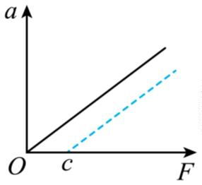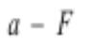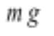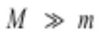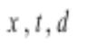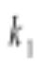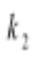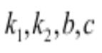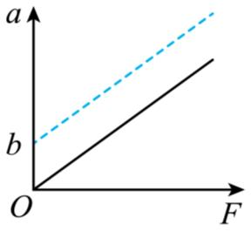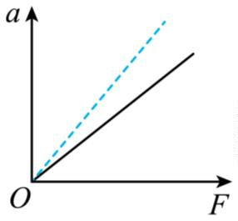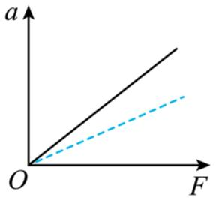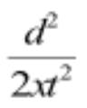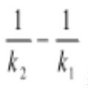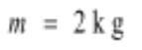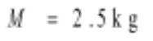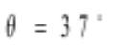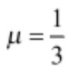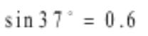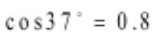iii．改变砝码质量和木板倾角，重复上述步骤并保证每次小车都从 点释放，多次测量，作
图得到 的关系。
（1）在记录数据时，把 作为合外力 值的实验方案是__________（选填“甲”、“乙”
或“甲和乙”）；需要满足条件 的实验方案是__________（选填“甲”、“乙”或
“甲和乙”；需要在实验前平衡摩擦力的实验方案是__________（选填“甲”、“乙”或“甲
和乙”）。
（2）在方案乙中，由步骤（ⅱ）得到的加速度表达式 __________（使用 表示）。
（3）该小组的田同学和郑同学都采用了方案乙进行实验，田同学操作正确，而郑同学在步
骤（ⅱ）中只取下并称量了砝码的质量，也记为 ，并在没有取下托盘的情况下进行了操
作（ⅲ），两位同学都将自己测量的数据 作为小车所受合外力 ，绘制了 图像，
其中田同学的图像用实线表示，郑同学的图像用虚线表示，若田同学测得图像斜率为 ，
郑同学测得图像斜率为 ，图 A 中纵轴截距为 ，图 B 中横轴截距为 ，则托盘质量为
__________（只可选用 表示）
A． B．
C． D．
【答案】 ①. 甲和乙 ②. 甲 ③. 甲 ④. ⑤.
三、计算题（请写出必要的文字说明、方程式和重要步骤，只写出最后答案的
不能得分， 有数值计算的题， 答案中必须明确写出数值和单位． 共 10
+16+18=44 分）
13. 如图所示，质量 的物块在沿斜面向上的推力作用下与斜面一起向右匀速运动，
已知斜面质量 ，斜面倾角 ，斜面与地面间的动摩擦因数 ，
， ，重力加速度大小 g＝10m/s²。

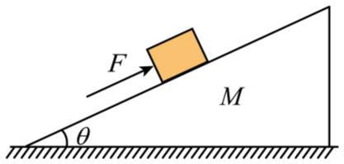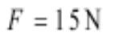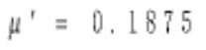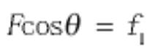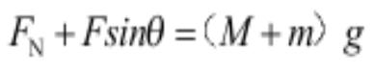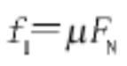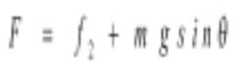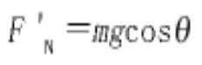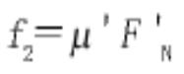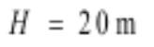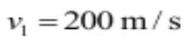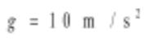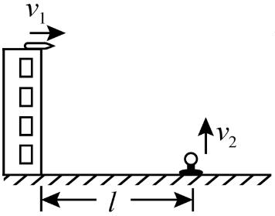（1）求沿斜面向上的推力 F 的大小；
（2）若此时物块恰好不沿斜面上滑，则物块与斜面间的动摩擦因数μ'是多少？
【答案】（1）
（2）
【解析】
【小问 1 详解】（5 分）
以物块和斜面为整体，分析受力，水平方向有
竖直方向有
而
联立解得
【小问 2 详解】（5 分）
以物块为研究对象，分析受力，沿斜面方向，有
垂直斜面方向，有
而
联立解得
14. 如图，国家射击队在进行某项模拟训练时使用的装置。受训运动员处于高 的
塔顶，在距塔水平距离为 的地面上有一个电子抛靶装置，圆形靶以速度 被装置竖直向上
抛出。当靶被抛出的同时，运动员立即用枪射击，子弹初速度 。若子弹沿水
平方向射出，不计人的反应时间、抛靶装置的高度及子弹在枪膛中的运动时间，忽略空气阻
力，且靶可以看成质点。（取 ）

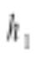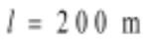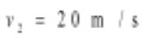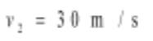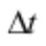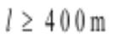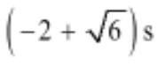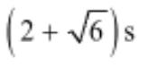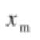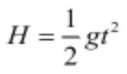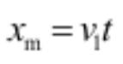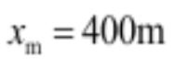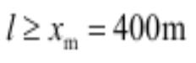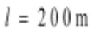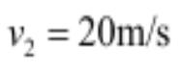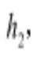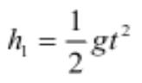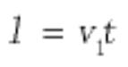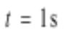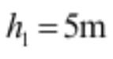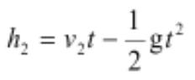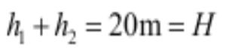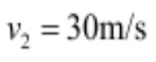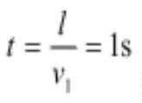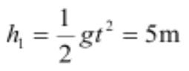（1）当 如何取值时，无论 为何值，靶都不能被击中？
（2）若 ， ，试通过计算说明靶能否被击中；
（3）若 ， ，其它条件不变，子弹与靶不同时开始运动，靶能被击中，
求时间差 。
【答案】（1）
（2）恰好击中 （3） 或
【解析】
【小问 1 详解】（4 分）
依题意，子弹飞出做平抛运动，若无论 为何值，靶都不能被击中，则子弹的水平位移 小
于水平距离 l，子弹落地时，水平位移最大，则有竖直方向
水平方向
解得 。
则当 时，无论 为何值，靶都不能被击中。
【小问 2 详解】（4 分）
若 ， ，
设子弹和靶相遇时，子弹竖直位移 ，子弹水平位移刚好为 ，靶竖直位移为 则对子弹
有 ，
解得 ，
设竖直向上为正方向，则对靶有
则可得
可知，恰好击中。
【小问 3 详解】（8 分）
若 ， ，靶能被击中，子弹的运动时间为
子弹下落的高度为

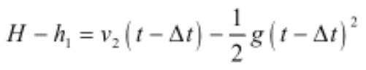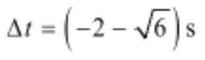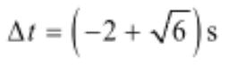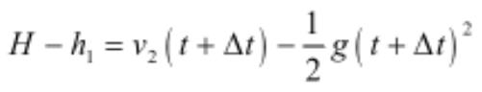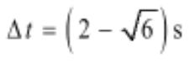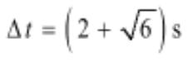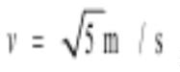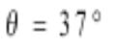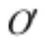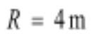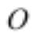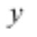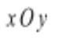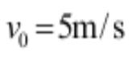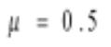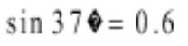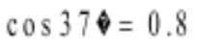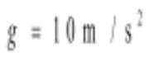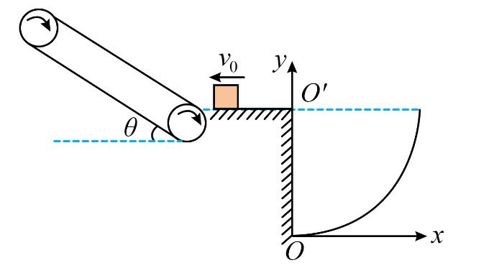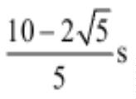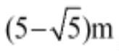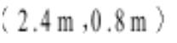若子弹先射出，对靶有
解得
（舍），
若子弹后射出，对靶有 。
解得 （舍），
综上所示，时间差为 或 。
15. 如图所示，光滑水平面的左侧有一以 顺时针转动的倾斜传送带，传送带与
水平面的夹角 且与水平面平滑连接。水平面右侧竖直平面内有一以 为圆心，半径
的 圆弧坡，以弧面最低点的 点为原点、水平方向为 轴，竖直方向为 轴建
立直角坐标系 ，某时刻有一物体以初速度 从水平面冲上传送带。已知传送带
足 够 长 ， 物 体 与 传 送 带 间 动 摩 擦 因 数 ， ， ，
，求：
（1）物体在传送带上运动的总时长 ；
（2）物体在传送带上相对传送带运动的总路程 ；
（3）物体返回水平面后，从右端飞出落在坡上的落点坐标。
【答案】（1） ；（2） ；（3）
【解析】
【详解】
（1）（5 分）从物体冲上传送带到与传送带共速，设物体的加速度为 ，运动时间为 ，根
据牛顿第二定律和运动学公式

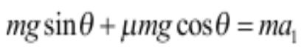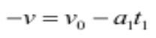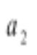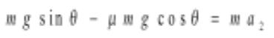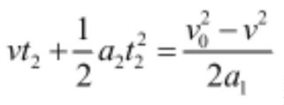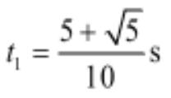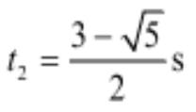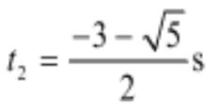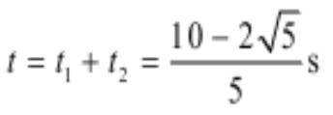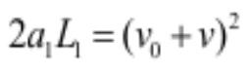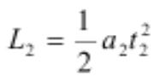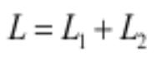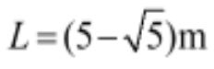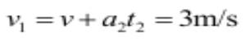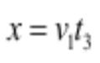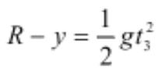从物体与传送带共速到物体离开传送带，设物体的加速度为 ，运动时间为 ，根据牛顿
第二定律和运动学公式
解得
， 或 （舍）
则运动的总时间
（2）（8 分）以传送带为参考系，从物体冲上传送带到与传送带共速
从物体与传送带共速到物体离开传送带
则总相对路程
代入数据
（3）（5 分）返回水平面物体的速度
物体离开水平面后，水平方向
竖直方向

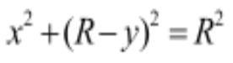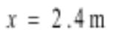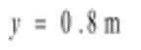根据几何关系
解得
，
故落点坐标为 。

